Задание B

Сделал (показывает) ранние версии

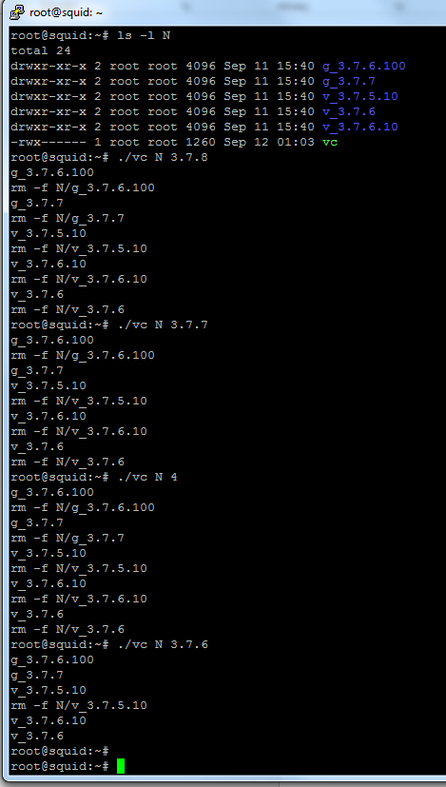

Задание C1

Фаил log , примерный лог фаил, который анализируется

24.05.2015 14:05:07|24.05.2015 15:07:08|index.html|200|knskndvfoenvmdfmv

24.05.2015 14:07:08|24.05.2015 15:11:08|index.html|500|knskndvfoenvmdfmv

24.05.2015 14:09:09|24.05.2015 15:14:08|index.html|200|knskndvfoenvmdfmv

24.05.2015 14:11:11|24.05.2015 15:07:08|index1.html|200|knskndvfoenvmdfmv

24.05.2015 14:13:12|24.05.2015 15:07:08|index3.html|200|knskndvfoenvmdfmv

24.05.2015 14:15:13|24.05.2015 15:07:08|index.html|200|knskndvfoe_error_nvmdfmv

24.05.2015 15:17:14|24.05.2015 15:28:08|index2.html|200|knskndvfoenvmdfmv

24.05.2015 14:19:15|24.05.2015 15:07:08|index.html|500|knskndvfoenvmdfmv

24.05.2015 14:21:17|24.05.2015 15:07:08|index.html|200|knskndvfoenvmdfmv

24.05.2015 14:22:19|24.05.2015 15:07:08|index3.html|200|knskndvfo_error_envmdfmv

24.05.2015 14:24:21|24.05.2015 15:07:08|index.html|500|knskndv_error_oenvmdfmv

24.05.2015 14:26:23|24.05.2015 15:07:08|index.html|200|knskndvfoenvmdfmv

24.05.2015 14:28:25|24.05.2015 15:07:08|index2.html|200|knskndvfoenvmdfmv

24.05.2015 14:30:27|24.05.2015 15:07:08|index.html|200|knskndvfoenvmdfmv

24.05.2015 14:32:29|24.05.2015 15:07:08|index1.html|200|knskndvfoenvmdfmv

24.05.2015 14:34:31|24.05.2015 15:07:08|index.html|200|knskndvfo_error_envmdfmv

24.05.2015 14:36:33|24.05.2015 15:07:08|index3.html|200|knskndvfoenvmdfmv

24.05.2015 14:38:35|24.05.2015 15:07:08|index.html|500|knskn_error_dvfoenvmdfmv

24.05.2015 14:40:37|24.05.2015 15:07:08|index1.html|200|knskndvfoenvmdfmv

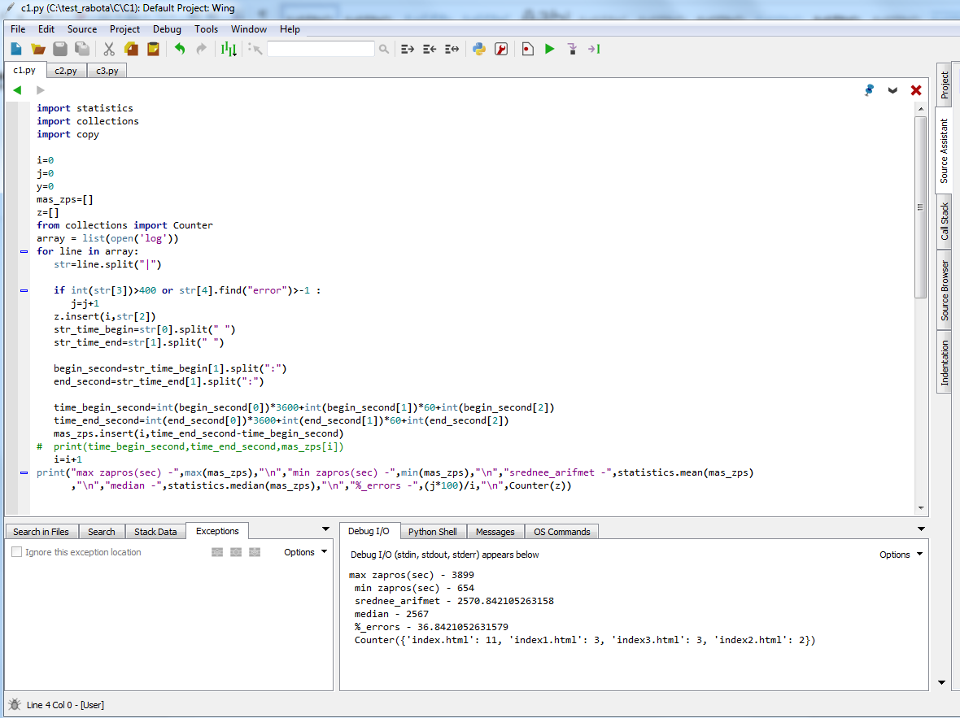

Задание С2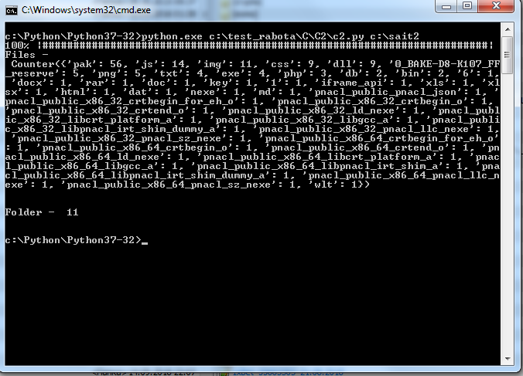

A1 bash

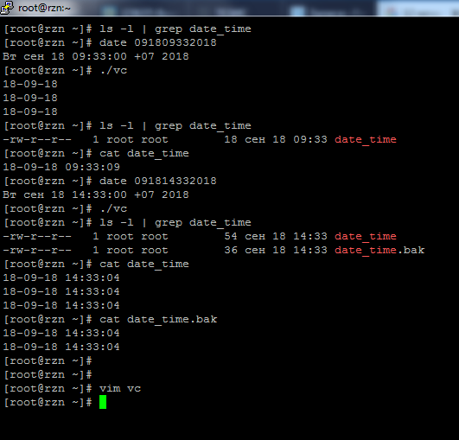

A1 cmd

